Дзен
Как сделать скворечник
Осенью я решил сделать скворечник. У нас во дворе появились дятлы. Они перепрыгивали с ветки на ветку и долбили дерево, ища себе насекомых. Однажды я увидел маленькое отверстие в дереве и оттуда высунулась голова дятла. Дятел очень красивая птица. Поэтому я решил сделать скворечник, чтобы дятлам жилось хорошо.
С мамой мы купили лист фанеры размером полтора метра на полтора. К сожалению, фанера меньшего размера не продается в магазине. Пришлось распилить ее на четыре части. Из этой одной части мы и выпилили скворечник. Сначала сделали чертеж. Потом перенесли его на лист фанеры. Пилили по очереди вместе с мамой. Самое трудное оказалось выпилить круглое отверстие. Мы его выпилили лобзиком. Затем напилили реек и стали сколачивать скворечник. Это было не просто. Один раз мы даже не туда прибили одну деталь. Пришло переделывать. Семь раз отмерь, а один раз отрежь. Наконец скворечник было готов. Получился он немного кривой. Но это был наш первый скворечник.
Как мы делали скворечник мы сняли видео для детей. Вы можете посмотреть его по следующей ссылке.
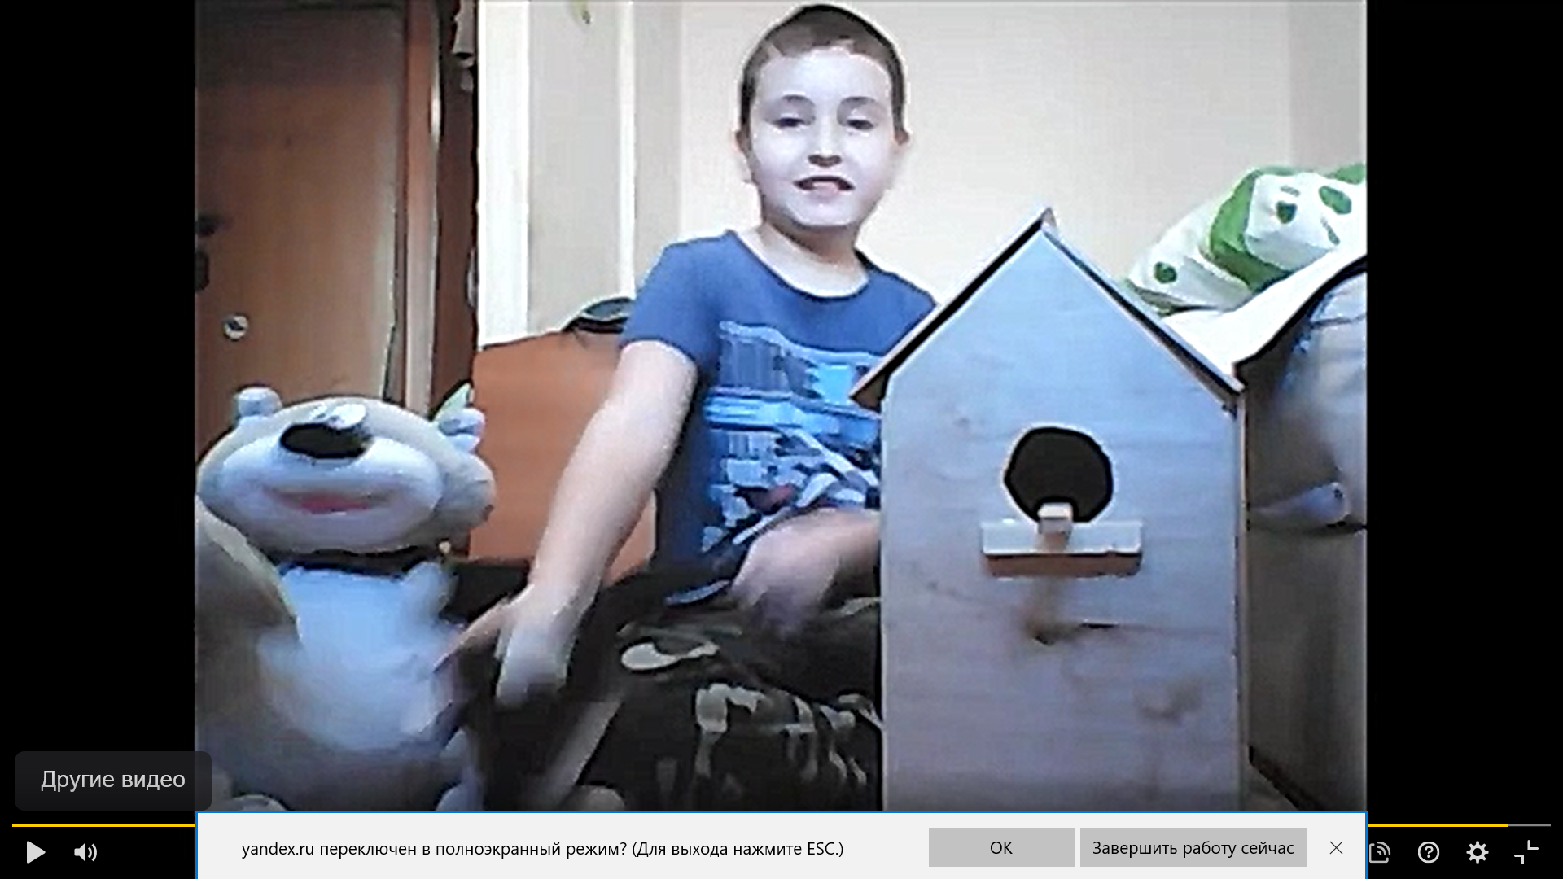
https://yandex.ru/efir/?stream_id=vIK5uW40-lWI

